Orde van de streamdienst van 18 april 2021, Wijchen, aanvang 10.00 uur

Voorganger: ds. Dick Sonneveld
Organist: Carel de Vor
Zangers: Ans Prosper, Herman vd Meiden, Eric van Dijk en Ineke Strengholt
Lector: Joop vd Doe
Ouderling van dienst: Joop vd Doe
Streamers : Karin Hoogteijling en Stef Eilander

MENSEN ONTMOETEN GOD.
Orgelspel
Welkom en mededelingen door ouderling van dienst
Gebed van toenadering door ouderling van dienst
Aanvangspsalm : Ps 98 : 1,3
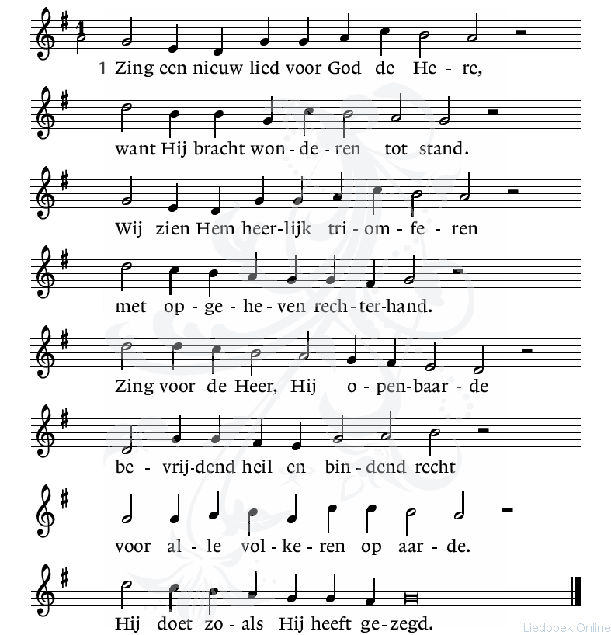

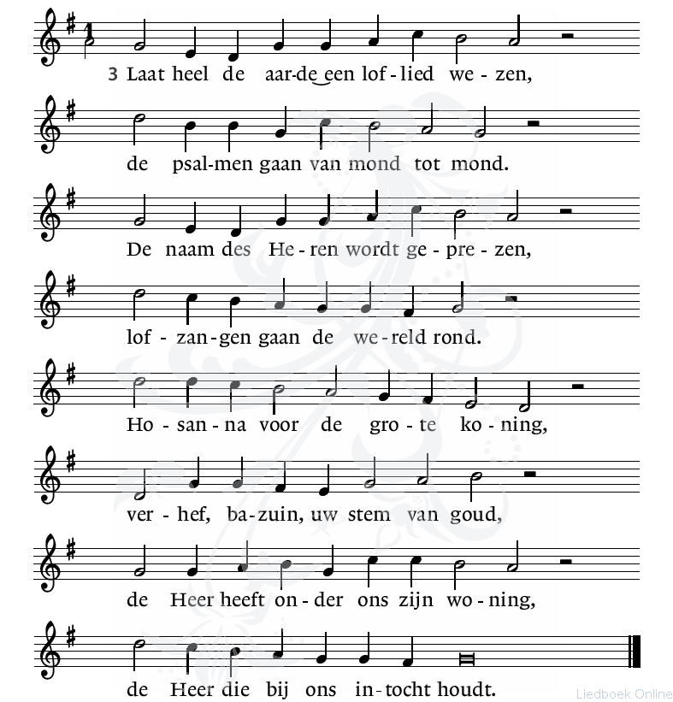

Stil gebed
Bemoediging en Groet Dick Sonneveld

v: Onze hulp is de naam van de Heer,
g: die hemel en aarde gemaakt heeft,
v: die trouw blijft tot in eeuwigheid
g: en nooit loslaat het werk dat zijn hand begon.
v: De Heer zij met u,
g : Ook met u zij de Heer.

Ps 98 : 4

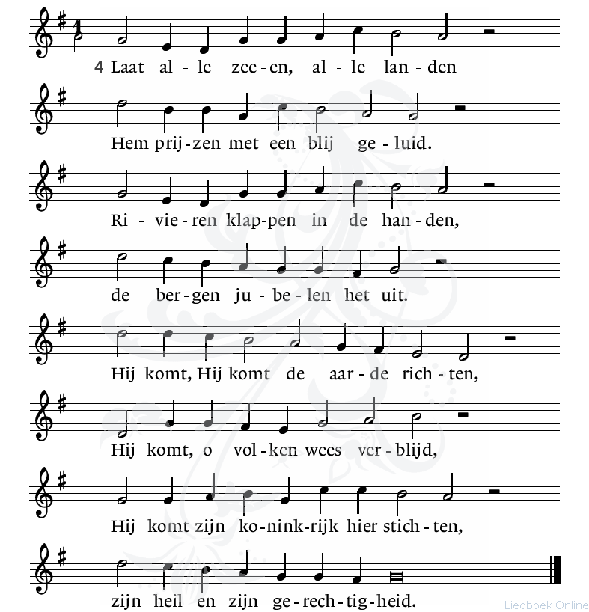

Kyriegebed

Liefdevolle.
Om al het inperfecte wat er niet mag zijn.
Om wie gepest wordt
Om wie niet kan voldoen aan de normen van deze samenleving.
Om wie met de nek aangekeken wordt.

Om wie als maar confronteert.
Bidden we: heer ontferm U.

Om wie ziek is, om wie het moeilijk heeft.
Om wie vandaag moet huilen, om wie niet voor vol wordt aangezien,
Bidden we
Heer ontferm U.

Om ei zich niet gezien weet, om wie ziek is,
Om wie zich niet gehoord weet,
Om wie afhankelijk is vanwege ouderdom,
Heer ontferm U.
Om alle kinderen en volwassen die aan de grenzen van Europa leven gevlucht voor oorlog en geweld,
Heer ontferm U.

Om allen die lijden aan Covid om de immense grootheid daarvan
Heer ontferm U
Eb ontferm U over allen die onttrekken dat er een slachting plaats vindt in deze wereld.

40 45 de 2 de wereldoorlog stierven 6miljoen joden, nu in krap een jaar 3 miljoen mensen, dat we niet wegkijken maar onder ogen willen zien.

Heer ontferm u over ons en over deze grote wereld
Breng licht in de chaos.
Amen

Glorialied: Lied 322

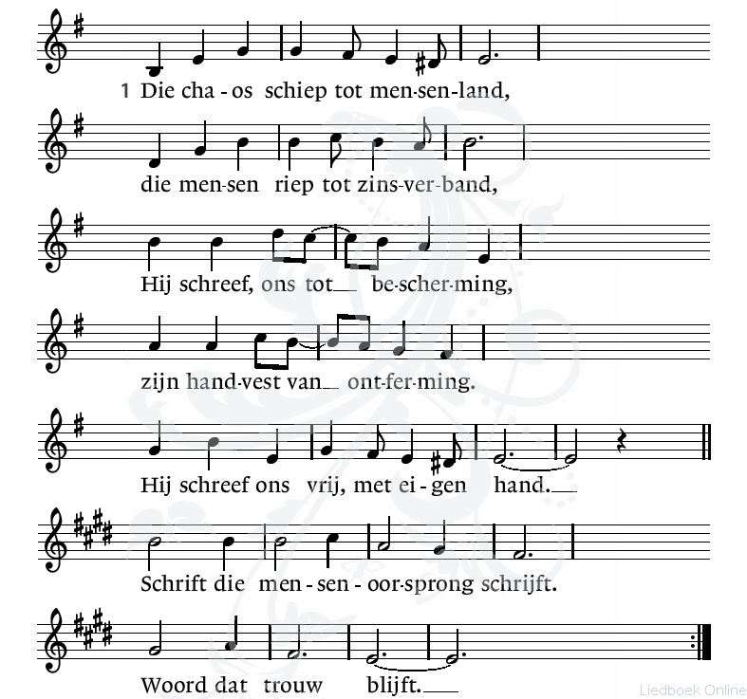

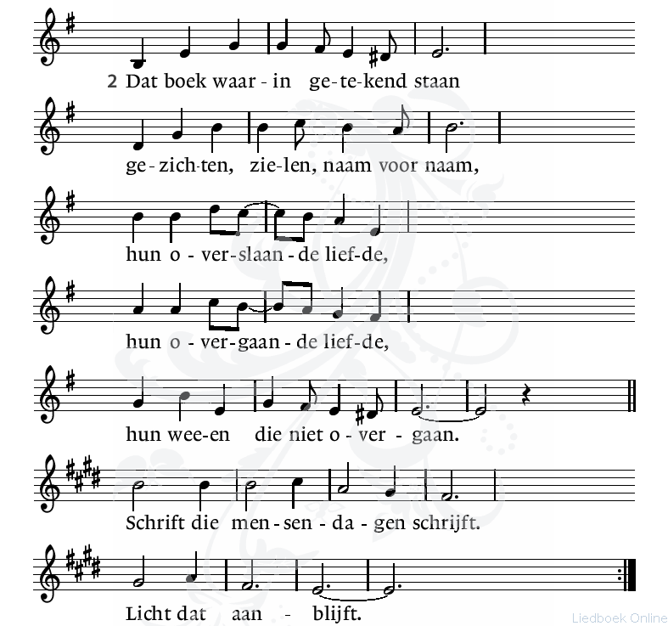

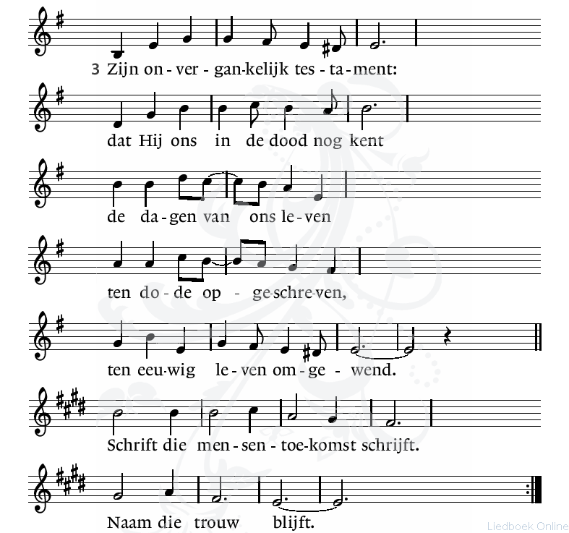
GOD ONTMOET DE MENSEN
Gebed van de zondag

Moge we trouwe en gehoorzame volgelingen van Jezus van Nazareth zijn.
Leer ons te luisteren naar de bijbel naar elkaar, naar U.
Maak ons dienstbaar aan de wereld en iedereen om ons heen.
Leer ons het plan van de Liefde.
Amen
Eerste lezing: Micha 4: 1 -5 Joop van der Doe
41Eens zal de dag komen
dat de berg met de tempel van de HEER
rotsvast zal staan,
verheven boven de heuvels,
hoger dan alle bergen.
Volken zullen daar samenstromen,
2machtige naties zullen zeggen:
‘Laten we optrekken naar de berg van de HEER,
naar de tempel van Jakobs God.
Hij zal ons onderrichten, ons de weg wijzen,
en wij zullen zijn paden bewandelen.’
Vanaf de Sion klinkt zijn onderricht,
vanuit Jeruzalem spreekt de HEER.
3Hij zal rechtspreken tussen machtige volken,
over grote en verre naties een oordeel vellen.
Dan zullen zij hun zwaarden omsmeden tot ploegijzers
en hun speren tot snoeimessen.
Geen volk zal nog het zwaard trekken tegen een ander volk,
geen mens zal meer weten wat oorlog is.
4Ieder zal zitten onder zijn wijnrank
en onder zijn vijgenboom,
door niemand opgeschrikt,
want de HEER van de hemelse machten heeft gesproken.
5Laat andere volken hun eigen goden volgen –
wij vertrouwen op de naam van de HEER, onze God,
voor eeuwig en altijd.

Lied 447: 2 en 3

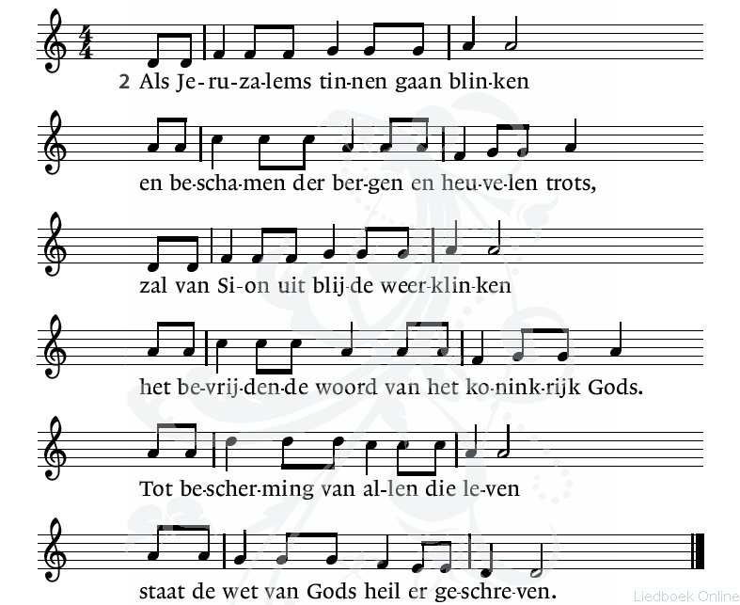

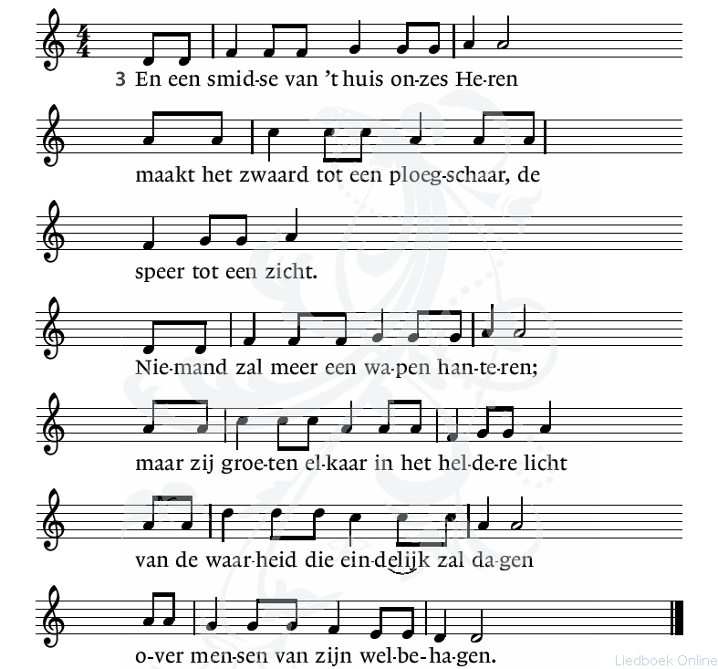
Tweede lezing: Johannes 21: 15 – 24 Joop van der Doe
15Toen ze gegeten hadden, sprak Jezus Simon Petrus aan: ‘Simon, zoon van Johannes, heb je mij lief, meer dan de anderen hier?’ Petrus antwoordde: ‘Ja, Heer, u weet dat ik van u houd.’ Hij zei: ‘Weid mijn lammeren.’ 16Nog eens vroeg hij: ‘Simon, zoon van Johannes, heb je me lief?’ Hij antwoordde: ‘Ja, Heer, u weet dat ik van u houd.’ Jezus zei: ‘Hoed mijn schapen,’ 17en voor de derde maal vroeg hij hem: ‘Simon, zoon van Johannes, houd je van me?’ Petrus werd verdrietig omdat hij voor de derde keer vroeg of hij van hem hield. Hij zei: ‘Heer, u weet alles, u weet toch dat ik van u houd.’ Jezus zei: ‘Weid mijn schapen. 18Waarachtig, ik verzeker je: toen je jong was deed je zelf je gordel om en ging je waarheen je wilde, maar wanneer je oud wordt zal een ander je handen grijpen, je je gordel omdoen en je brengen waar je niet naartoe wilt.’ 19Met deze woorden duidde hij aan hoe Petrus zou sterven tot eer van God. Daarna zei hij: ‘Volg mij.’
20Toen Petrus zich omdraaide zag hij dat de leerling van wie Jezus hield hen volgde – de leerling die zich tijdens de maaltijd naar Jezus toegebogen had om te vragen wie het was die hem zou verraden. 21Toen Petrus hem zag vroeg hij Jezus: ‘En wat gebeurt er met hem, Heer?’ 22Maar Jezus antwoordde: ‘Het is niet jouw zaak of hij in leven blijft totdat ik kom. Maar jij moet mij volgen.’ 23Op grond van deze uitspraak hebben sommige broeders en zusters gedacht dat deze leerling niet zou sterven, maar Jezus had niet gezegd: ‘Hij zal niet sterven,’ maar: ‘Het is niet jouw zaak of hij in leven blijft totdat ik kom.’
24Het is deze leerling die over dit alles getuigenis aflegt, en het ook heeft opgeschreven. Wij weten dat zijn getuigenis betrouwbaar is.

Lied 941: 1,2
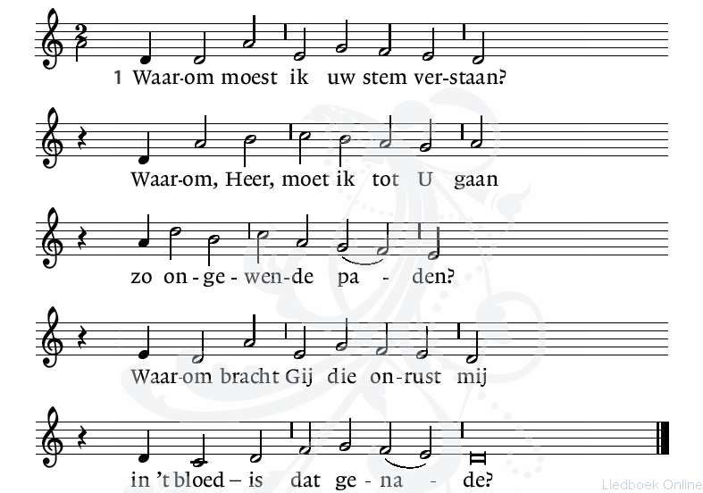

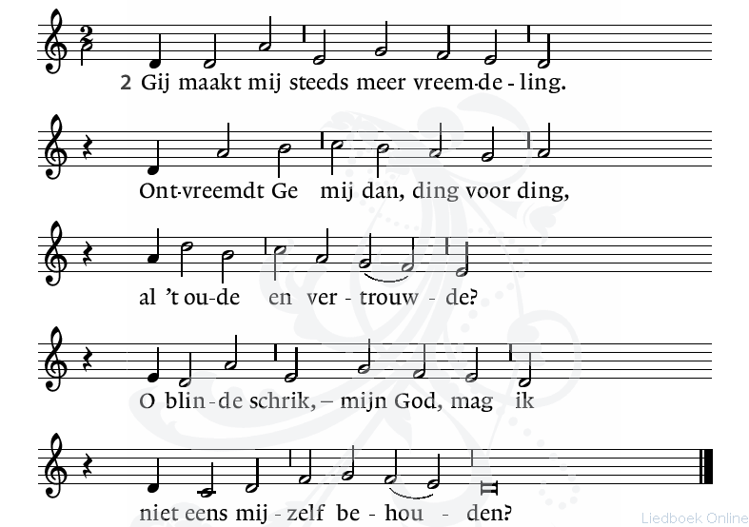

Lied 941: 3 gereciteerd

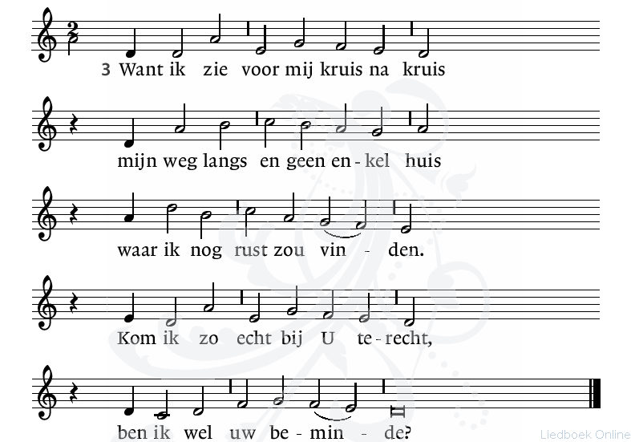
Lied 941: 4

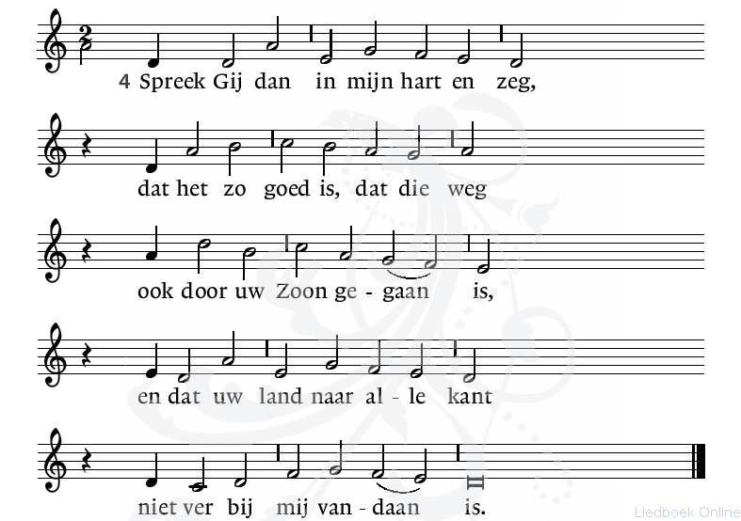

Verkondiging

Lieve en mooie mensen,
Van de week was ik bij een jonge vrouw op bezoek. Zij vertelde mij dat ze in de chaos van haar leven, ze was aan de drugs verslaafd, een visioen had gehad van een kruis. En om dat kruis waren er engelen die de gekruisigde omarmde. Het was, ik ben er zeker van, Jezus. Ik breng je aan het Licht. Het komt goed.
En zo is het gegaan in haar leven. De chaos is voorbijgegaan en ze is aan het Licht gekomen.
Het kwam en komt goed. Want het is, zo zei zij, Jezus die mij de weg wijst.
Hij heeft mij het leven teruggegeven.
Ik wil hem volgen, Wil je mij in zijn naam dopen?

Hoe prachtig, een visioen dat zo krachtige is, dat het aan haar het leven teruggeeft.

Ik moest aan haar denken toen ik de tekst van Amos las. Een visioen, in een moeilijke tijd. Zoals die jonge vrouw een visioen kreeg zo kreeg Amos dat in zijn tijd.
Maar dan voor de hele wereld.

Imagine all the people dichtte John Lennon. Imagine alle the people living live in peace.
Stel je voor alle mensen, die hun leven in vrede leven.
No nations,
To die for

Geen landen om voor te moeten sterven.
Hij dichtte het in een werell die oorlog voerde tegen het communisme of moet ik zeggen tegen het kapitalisme.. het is maar van af welke kant je het bekijkt

Zoals die jonge vrouw toen, zoals de oorlogstijd van John Lennon zit de wereld vandaag in zeker zin in een vergelijkbare chaos . het is de chaos van een ziekte. Alles is ontregelt. En te midden van onze ontregeling klinkt het visioen van Amos opnieuw.

De wapens zullen omgesmeed worden tot ploegscharen en eenieder zal zitten onder de vijgenboom in alle rust.

Een visioen wat zegt : ooit zal het beter zijn. Amos leeft in een tijd waarin er oorlog is ziekte rampspoed en waar niemand zijn leven zeker is.

Inmiddels zijn in deze wereld vandaag meer 200 miljoen mensen ziek geworden van een virus en er zijn meer dan 3 miljoen mensen aan gestorven. En wereldwijs lijkt het einde nog lang niet in zicht. Het gaat wereldwijs jaren duren voordat iedereen gevaccineerd is. In India sterven op dit moment per dag meer dan 2000 mensen.

We dachten dat de wereld maakbaar zou zijn. Dat als je maar heel goed je best doet, het wel goed komt. tegelijkertijd willen we dat alles perfect gaat. De kneusjes vallen buiten boord. En falen is er niet bij.

Plannen worden en werden gesmeed. Als je de regie houdt dan, dan kom je vanzelf in een betere wereld, in een betere kerk, als iedereen zich aan de regels houdt dan…dan komt het goed! De kat wordt hoog gelegd. Zoals de lat in het begin van het leven van die jonge vrouw ook al zo hoog wed gelegd. Ze faalde .. natuurlijk ze kon er niet aan voldoen. En wat heeft e wereld dan voor zin.
Maakbaar deze wereld?

De crisis van de Covid tijd is dat iedereen erachter komt dat dit niet waar is. En dat het misschien wel om iets anders zou kunnen gaan. De imperfectie van deze wereld, kan je zien in ieder ziekenhuis, in de kerk, in bijna ieder gezin, in een wereld die geregeerd wordt door de imperfectie, door een ziekte.. door mensen die wel hun best doen, maar ook falen, ziek worden doodgaan. Hoe vaak heb ik al niet gehoord ± Ik heb me aan alle regels gehouden maar ben toch ziek geworden. Ik heb alles gedaan om het goed te doen, maar voldoe niet.

Nee, door super je best te doen, komt er geen nieuwe wereld.

Hoe dan wel?

Laten we luisteren naar Amos en misschien wel naar die jonge vrouw, die ik ontmoette.
Er komt een tijd waarin mensen op weg zullen gaan naar de berg van God en zullen luisteren naar wat daar verteld wordt.

Ja ze leren luisteren… Dus geen plannen… geen blauwdrukken van hoe het beter kan. Maar heel eenvoudige ze leren luisteren naar … Ja naar hun verlangen, dat wat diep in hun hart leeft. En dat is dat ze geliefde kinderen van deze wereld willen zijn. Dat er mensen zijn die van je houden.

Waren de plannen buiten hun zelf, nu keren ze naar binnen… naar wat daar spreekt… er si een oordeel over de wereld waarin geleefd wordt.. dat is wat gezegd wordt. De machtigen stellen niks voor, de bazen, luister niet naar hen…. Vrede roept die stem uit tussen mensen… het gaat niet om je eigen gelijk, om wat beter is, om wat meer kas heeft.. het gaat om dat je vrede sluit met de ander.. het oordeel is… jij en die ander, hoe het ook is, mogen samen verder.. jullie leren luisteren naar elkaar. En wat je kan betekenen voor elkaar

Ja dan worden de zwaarden ploegscharen, dan worden de wapens tekens van vrede. Simpleweg om dat het niet om het gelijk gaat, maar om de relatie en hoe het ook zij mag die goed worden..

Blauwdrukken in de wereld stranden altijd, Denk aan de disciplines als het communisme. Maar ook het kapitalisme is zo n blauwdruk naar een betere wereld… Amos de profeten zeggen iets heel anders zij zeggen het gaat om relaties die mensen aangaan… en dat ze in die relaties leren luisteren naar elkaar lief leren hebben.

In de tijd van het communisme werd er niet geluisterd. Mensen moesten doen en voldoen aan wat het communisme hen opdroeg. In het kapitalisme is er sprake van een ongebreidelde concurrentie… alles wordt beter als mensen de lat zo hoog mogelijk leggen. Ook hier moet alles voldoen aan..
Beter en nog beter…en als je niet voldoet aan de protocollen denk aan de toeslagen affaires dan lig je eruit. Dan word je weggezet als iemand die niet deugt.

Amos leert mensen luisteren naar elkaar.
Dat ze elkaar gaan zien. Dat ze samen op weg gaan naar.

Nog concreter laat Jezus zien hoe dat kan. In zijn ontmoeting met Petrus.
Ja, die hem verloochend heeft.

Petrus kon niet leven met de imperfectie. Ja hij had gehoopt op een nieuwe tijd die Jezus zou beginnen. Op een plan wat daarop zou uitdraaien. Het ging goed totdat ze Jeruzalem in gingen. De meute stond achter hem. Als Ze Jezus zouden volgen dan zou het Koninkrijk komen en Jezus roept daar ook toe op. Volg mij…

Maar hem volgen de donkerte in, de imperfectie van de dood in.
Een plan bleek er niet te zijn. Tenminste niet zo een wat het Koninkrijk regelde.. als je nou die op die positie zet en een plan in werking zet , en als we nou dat goed regelen dan….

Niets daarvan.. Jezus van Nazareth had geen plan. De bazen moesten dienaars worden.

Kan je daar een nieuwe wereld op bouwen. Zonder plan zonder iets… door niet al te veel te willen regelen ..

Nee, Petrus hij kon hem niet volgen op die weg.
Hij snapte de weg ook niet die Jezus ging. De dood in. Zonder plan zonder iets..

Ja, hij was weggelopen, ja hij had gezegd.. bij zo iemand wil ik niet horen…

Had Jezus geen plan?

Ik zal u niet langer in spanning hadden. Jezus had maar een overtuiging en daarin volgde hij Amos en al die andere profeten.
Zijn overtuiging heet liefde. Heet. Ieder mens ontmoeten. Mensen zien. Mensen kennen. Naar mensen luisteren. En aanvaarden dat mensen imperfect zijn. Niet zeggen dat het niet deugt.. maar relatie aan gaan met mensen.

Mensen liefhebben. Dat is zijn plan.
En ja dan ben je volstrekt afhankelijk van wat die ander daar mee doet… Daarom roept Jezus volg mij! Doe zoals ik jullie gedaan heb. Hou van die ander tegenover je.

Petrus, er is geen plan.. er is alleen maar “houden van “

Hou je van mij, Petrus.. Ja Heer. Snap je het Petrus. Dat dat het plan is.. dat je houdt van mensen om je heen.. hoedt mijn schapen. Volg mij daarin. Snap je dat het erom gaat in alle situaties van mensen te houden? Ja Heer.

Hou je van mij Petrus? Ja u weet het toch… dus geen plan Petrus.. geen grote zaken geen baas. Hoedt mijn schapen. Hou je van mij Petrus? Dat weet u toch Heer. Zie je Petrus dat je in afhankelijkheid zal moeten leven. Zonder plan, afhankelijk of anderen ook gaan liefhebben. Weidt mijn schapen Petrus. Snap je het nu.. dat het maar om ding gaat… dienaar te zijn van mensen. En dat het Koninkrijk daarop gebaseerd is. Op liefde en vertrouwen tussen mensen en dat grote plannen daar strijdig mee zijn. Die maken gewone mensen klein. Die overrulen dat wat mensen van onderuit aan elkaar kunnen schenken. Alleen liefde maakt het visioen van een nieuw wereld bereikbaar.

Ik heb jullie die onvoorwaardelijke liefde gegeven. Het kan een revolutie in deze wereld teweegbrengen.
Het zet de ontmoeting tussen mensen centraal en proclameert “het plan van de liefde “
Het haalt plannen die mensen klein maken onderuit. En schenkt mensen aan elkaar.

Jezus noemt het mijn Geest die zal waaien in deze wereld. En die Geest zal die nieuwe wereld maken.

Op het gebouw van de VN staat de tekst die we lazen uit Amos. Visser het hoofd een van de oprichters zei: De groten van deze aarde zullen moeten zwichten voor de liefde van kleine en imperfecte mensen. Dag Hammerskjold, de 2 e secretaris-generaal zei: Het enige wapen wat ik heb tegen de leiders van deze wereld, is de Liefde.
Gethsemane is hier en nu. Daar waar Jezus ieder moment sterft in iemand die de weg van de innerlijke tekens volgt:
Liefde en geduld, rechtvaardigheid en nederigheid
Trouw en moed
Stilte.

Liefde en geduld…

Hou je van mij? Mens. Durf je mij te volgen steeds opnieuw in alle concreetheid.

Dan komt die nieuwe wereld…..

Je weet wat je te doen staat>
Lief te hebben, steeds opnieuw.
In alle dienstbaarheid.

Dan zullen de mensen op weggaan naar de berg van God en daar zullen ze zien dat wapens omgesmeed zijn tot ploegscharen.
Dat vijanden zijn veranderd in vrienden.

Dat mensen samen optrekken.
Een nieuwe tijd anno 2021..
Dat de wereld de liefde mag hebben geleerd in Covid tijd.

Moge het zo zijn. Amen

Lied 1005

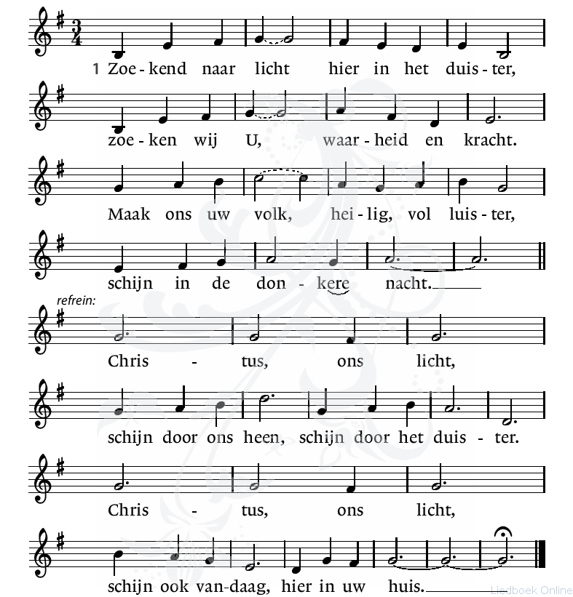

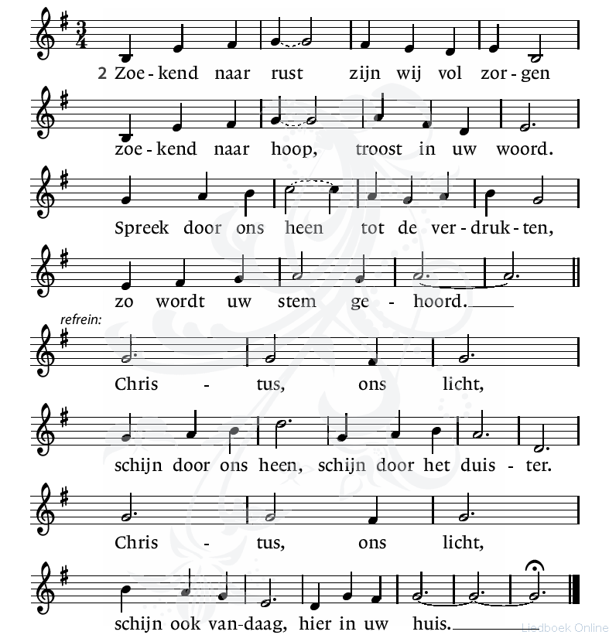

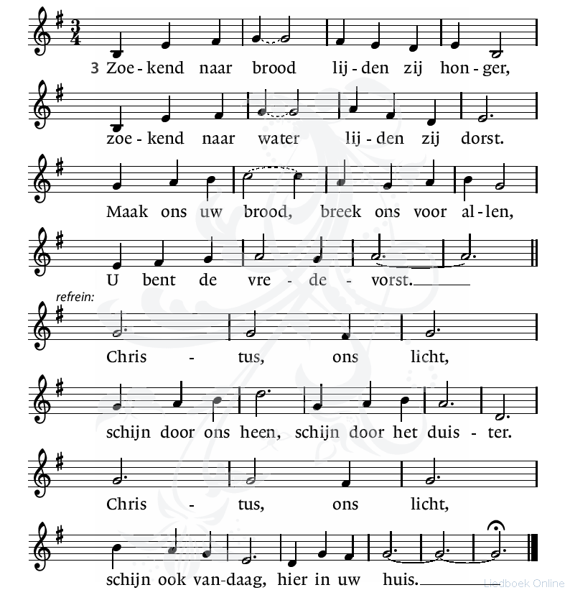

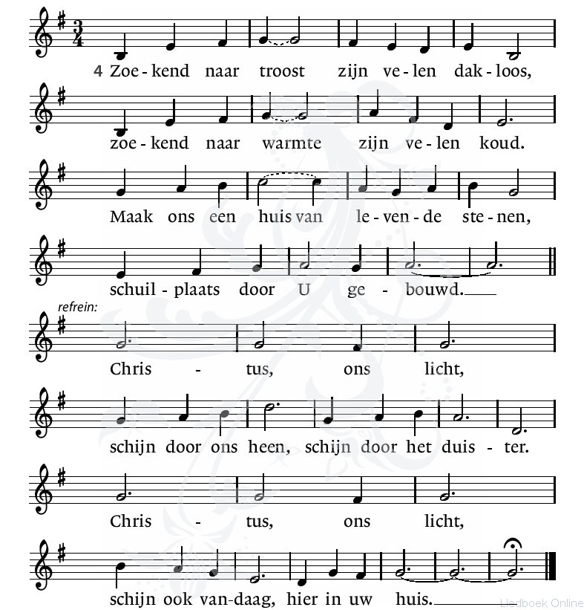

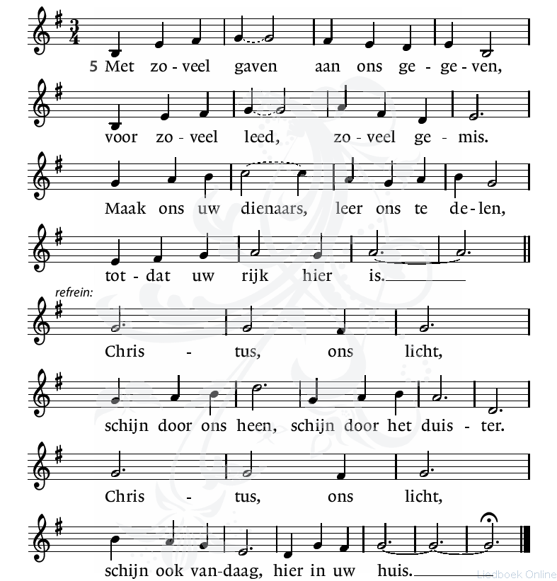

GOD EN DE MENSEN ONTMOETEN ELKAAR
Gebeden

Liefdevolle,
Dat we als kerk voorbeeld voor de wereld kunnen zijn.
Dat we niet de plannen, maar de liefde laten regeren.
Dat we mensen aan het woord laten.
Bidden we voor de miskleuns die we allen maken.
Vergeef ons daar waar we niet uit liefde reageren, maar alleen geleidt worden door ons eigen gelijk.

Voor allen die de schuld in hun leven laten regeren. Of moet ik zeggen het ontkennen van schuld.
Leer ons toch dat het niet om schuld gaat, maar om vergeving en om de weg waarin we elkaar leren ontmoeten .
Leer ons de liefde van het leven.
Danken we u voor uw onvoorwaardelijke liefde, die zich niet door schuld laat regeren.
Liefde die vergeeft.
Leer ons vergeven.
Leer ons in de kerk te leven zonder plan, maar naar de menselijke maat.
Leer ons te luisteren naar uw stem die zo overvloedig klinkt in ons midden,

Hecht ons aaneen als broeders en zusters, die elkaar nooit in de steek laten, maar tekens opnieuw door de liefde laat regeren.

Wil zijn bij wie het moeilijk heeft
Zij die ziek zijn en alleen,
Dat we elkaar als mensen loef hebben en tijd maken voor elkaars verhalen.

Leer ons het plan van de liefde te omarmen..

Dank voor de werkers op Lesbos en voor de mensen die met hart en ziel strijden voor wie het moeilijk heeft. Voor de vluchtelingen aan de poorten van Europa, voor de velen die gevangen zitten in de drugs, voor allen die vergetelheid zoeken in gokken , voor allen die eenzaam zijn.

Vandaag bidden we voor allen aan wie we denken in de stilte van dit moment.

Onze Vader die in de hemelen zijt
Uw naam worde geheiligd
Uw koninkrijk kome
Uw wil geschiede
Op aarde zoals in de hemel
Geef ons heden ons dagelijks brood
En vergeef ons onze schulden
Zoals ook wij onze schuldenaars vergeven
En leid ons niet in verzoeking’
Maar verlos ons van de boze
Want van U is het koninkrijk
En de kracht en de heerlijkheid
In eeuwigheid. Amen.

Slotlied: Lied 425

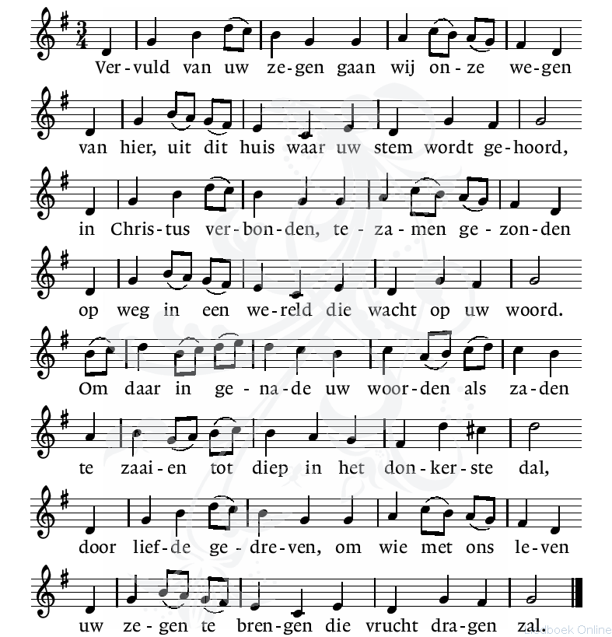
Zegen

De Eeuwige is voor u
Om u de weg te wijzen.
De Eeuwige is achter u
om u in de armen te sluiten
En te beschermen tegen gevaar.
De Eeuwige is onder u
Om u op te vangen als u dreigt te vallen.
De Eeuwige is in u
Om u te troosten als u verdriet hebt.
De Eeuwige omgeeft als een beschermende muur
Wanneer anderen over u heen vallen.
De Eeuwige is boven U om u te zegenen.
Zo zegent u God, vandaag
Morgen en tot in eeuwigheid. Amen

